

Министерство образования и молодежной политики Свердловской области

ГАПОУ СО «Екатеринбургский колледж транспортного строительства»

Отчёт по практической работе 21

Выполнил: Кардашин Михаил Андреевич

Группа: ПР-31

Преподаватель: Мирошниченко Г.В.

2025

Содержание

1. **Задание Мобильное приложение «Список дел»** 3

1.1 Описание задачи 3

1.2 Структура проекта 3

1.3 Описание разработанных функций 13

1.4 Алгоритм решения 20

1.5 Используемые библиотеки 23

1.6 Тестовые случаи 23

1.7 Используемые инструменты 25

1.8 Описание пользовательского интерфейса 25

1.9 Приложение (pr screen экранов) 27

# 1. **Задание Мобильное приложение «Список дел»**

## Описание задачи

Создать приложение, которое будет хранить список дел пользователя. Дело пользователь заполняет сам.

## Структура проекта

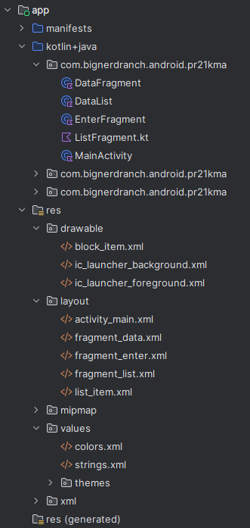

Структура activity_main

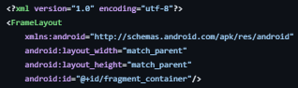

Код MainActivity

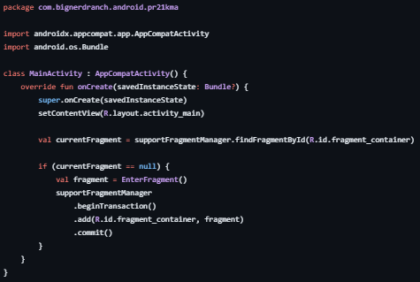

Структура fragment_enter

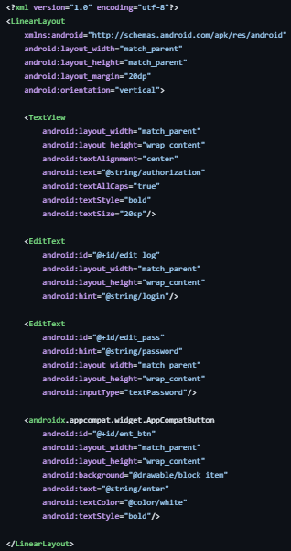

Код EnterFragment

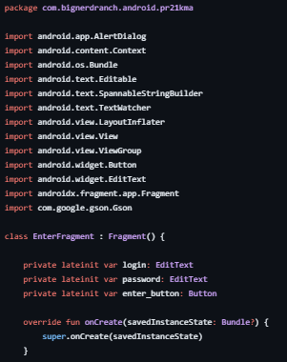

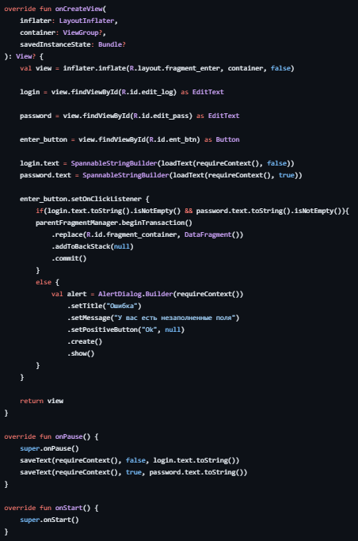

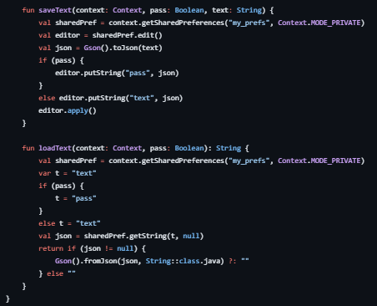

Структура fragment_data

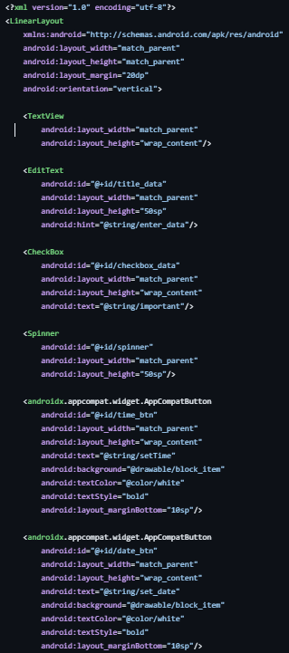

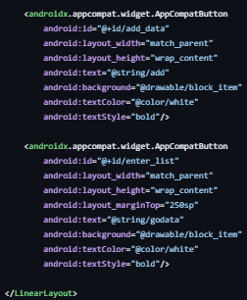

Код DataFragment

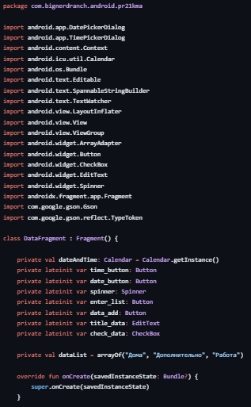

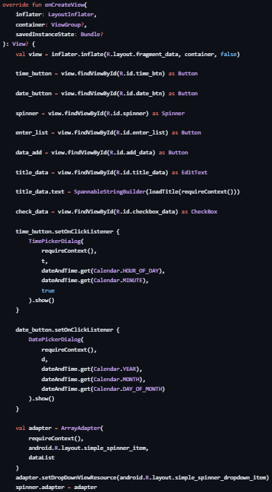

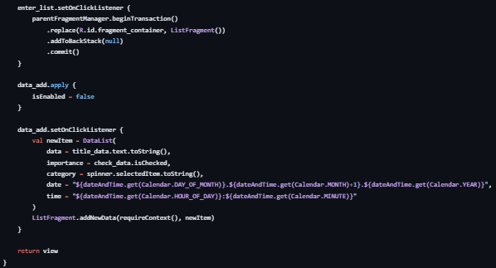

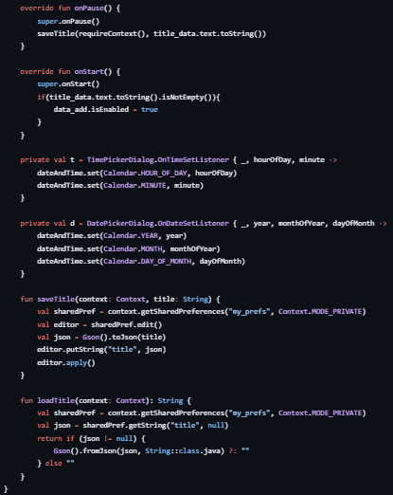

Структура fragment_list

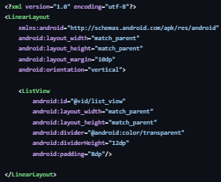

Структура list_item

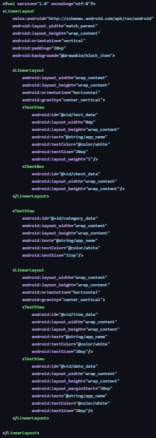

Код DataList

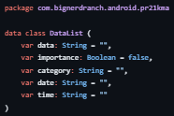

Код ListFragment

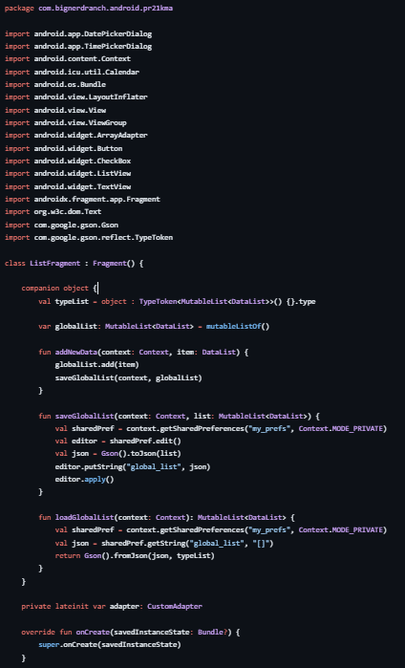

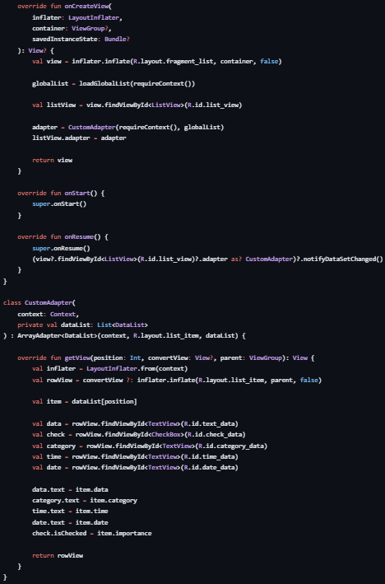

Структура block_item

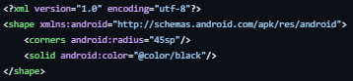

Структура strings

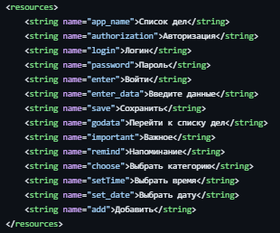

## 1.3 Описание разработанных функций

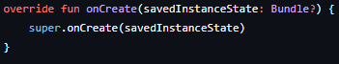

Функция onCreate вызывает реализацию родительского класса.

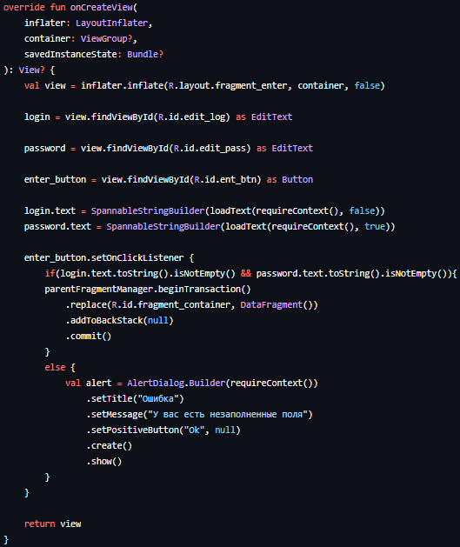

Функция onCreateView загружает разметку фрагмента. Находит элементы интерфейса: login, password, enter_button. Загружает сохраненные данные из SharedPreferences. Назначает обработчик нажатия на кнопку «Вход».

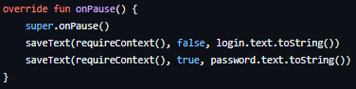

Функция onPause сохраняет введенные логин и пароль в SharedPreferences с помощью функции saveText().



Функция onStart вызывает базовый метод.

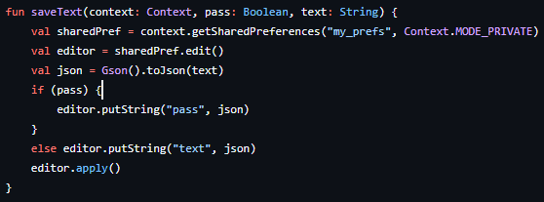

Функция saveText открывает или создает файл my_prefs.xml для хранения данных. Преобразует строку text в JSON с помощью Gson. Если pass = true – сохраняет значение как пароль («pass»). Если pass = false – сохраняет значение как логин («text»). Применяет изменения.

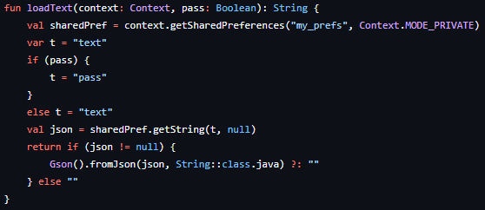

Функция loadText загружает данные из SharedPreferences (my_prefs). В зависимости от параметра pass выбирает, что вернуть – пароль ("pass") или логин ("text"). Если данные есть – превращает JSON обратно в строку. Если данных нет – возвращает пустую строку "".



Функция onCreate вызывает реализацию родительского класса.

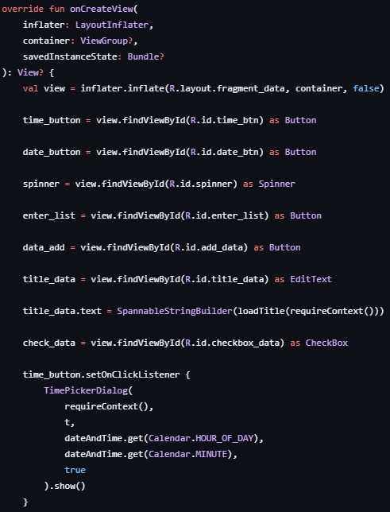

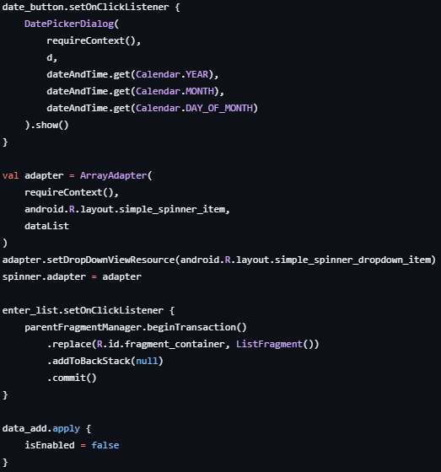

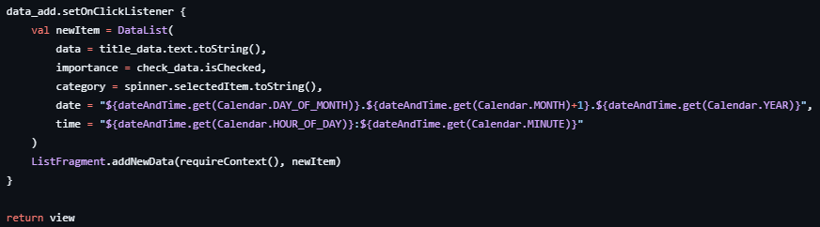

Функция onCreateView загружает разметку и создает объект view. Находит элементы интерфейса по их id: time_button, date_button, spinner, enter_list, data_add, title_data, check_data. Загружает сохраненный заголовок, если его раньше вводили. Обрабатывает кнопку выбора времени и даты. Заполняет spinner. Задает кнопке возможность перехода в список задач. Назначает обработчик на кнопку «Добавить».

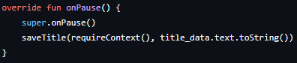

Функция onPause сохраняет введённый текст (title_data) в SharedPreferences, чтобы при возвращении на экран он восстановился.

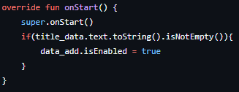

Функция onStart проверяет, заполнено ли поле заголовка. Если оно не пустое, активирует кнопку Добавить.

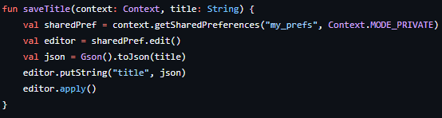

Функция saveTitle сохраняет текст заголовка (title_data) в SharedPreferences в формате JSON. При следующем открытии фрагмента этот текст можно загрузить обратно.

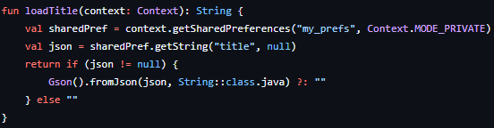

Функция loadTitle загружает сохранённый ранее заголовок из SharedPreferences. Если данных нет, возвращает пустую строку.

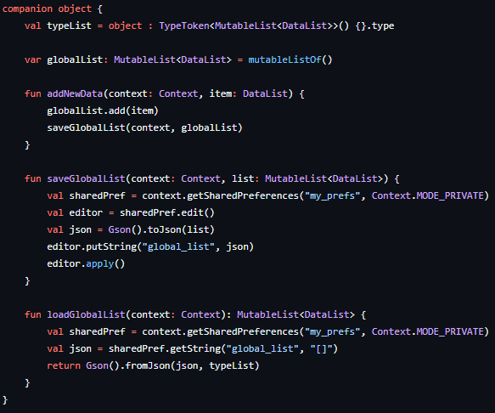

Блок companion object содержит статические элементы, общие для всех экземпляров фрагмента.

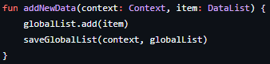

Функция addNewData добавляет новую задачу (item) в общий список globalList. Сразу же сохраняет обновлённый список в SharedPreferences, чтобы данные не потерялись после закрытия приложения.

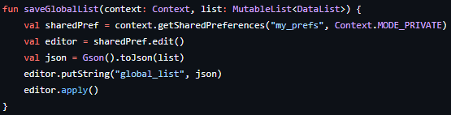

Функция saveGlobalList сохраняет текущий список задач (list) в хранилище SharedPreferences. Преобразует список в JSON с помощью Gson. Сохраняет под ключом "global_list".

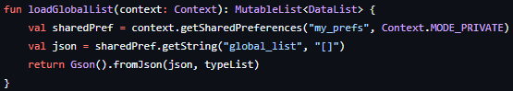

Функция loadGlobalList загружает сохранённый ранее список задач из SharedPreferences. Если данных нет, возвращает пустой список "[]". Преобразует JSON обратно в MutableList<DataList> с помощью Gson.



Функция onCreate вызывает реализацию родительского класса.

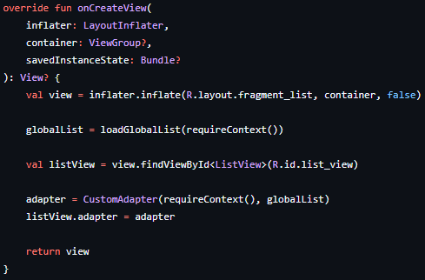

Функция onCreateView создаёт интерфейс для фрагмента (fragment_list.xml). Загружает список задач из SharedPreferences. Находит ListView в разметке и подключает к нему кастомный адаптер CustomAdapter, который отображает элементы списка.



Функция onStart вызывает базовый метод.

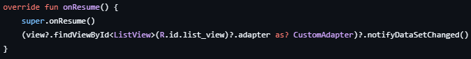

Функция onResume обновляет содержимое списка при возвращении на экран. notifyDataSetChanged() сообщает адаптеру, что данные могли измениться — список перерисовывается.

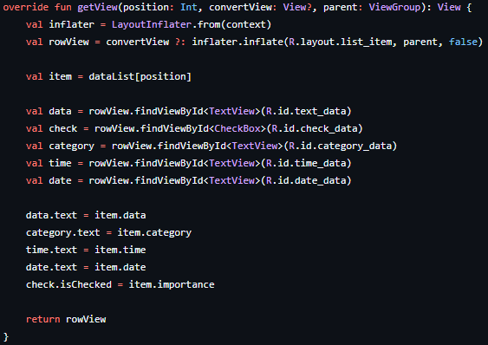

Функция getView отрисовывает одну строку списка. Если есть уже готовое представление (convertView), оно переиспользуется – для экономии ресурсов. Иначе создаётся новое (inflate). Из объекта item (элемента DataList) берутся поля. Эти данные вставляются в соответствующие TextView и CheckBox.

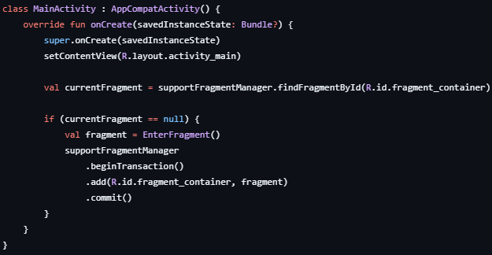

Функция onCreate устанавливает основной макет (activity_main.xml). Проверяет, есть ли уже фрагмент в контейнере fragment_container. Если нет – создаёт и добавляет первый экран EnterFragment() (экран входа).

## 1.4 Алгоритм решения

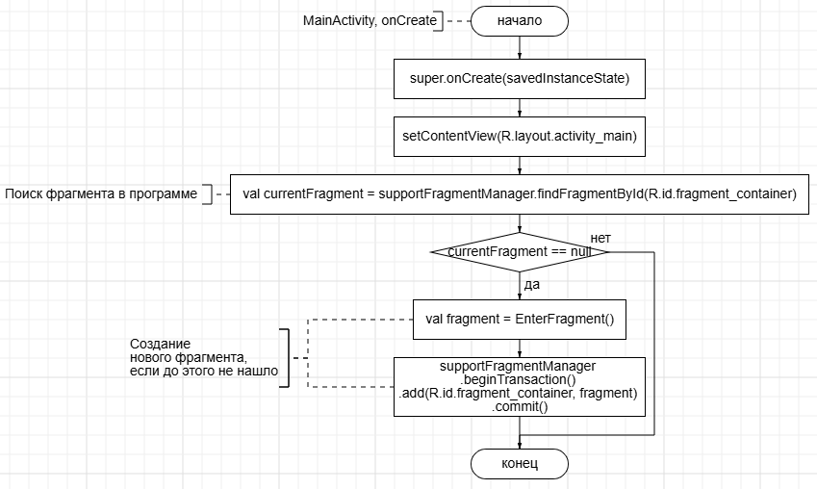

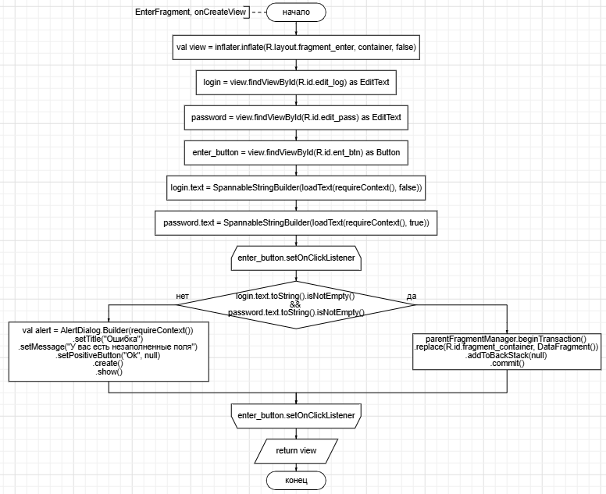

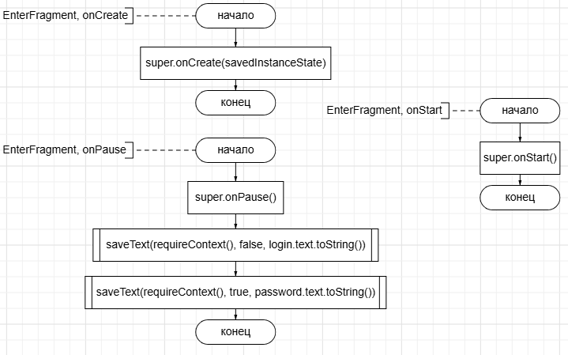

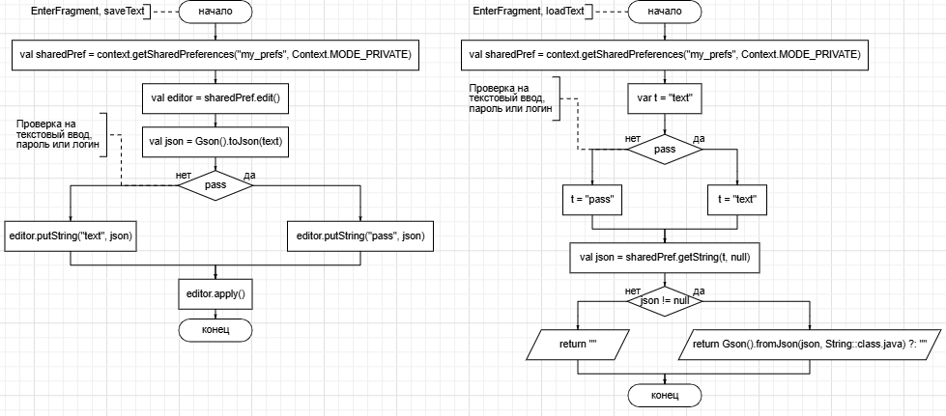

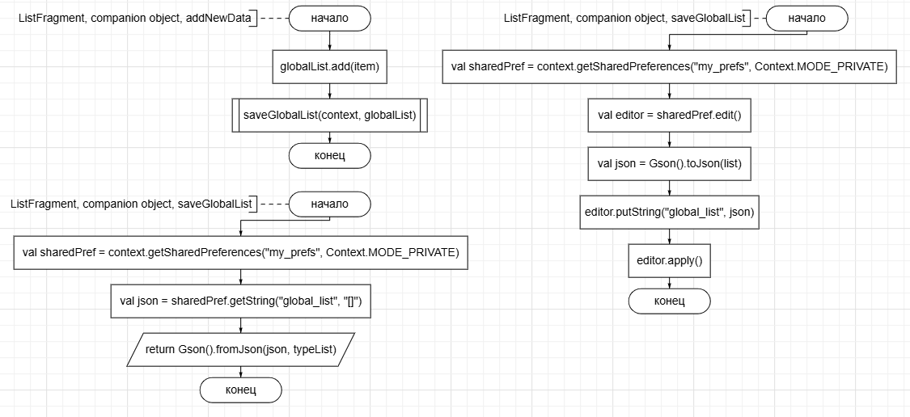

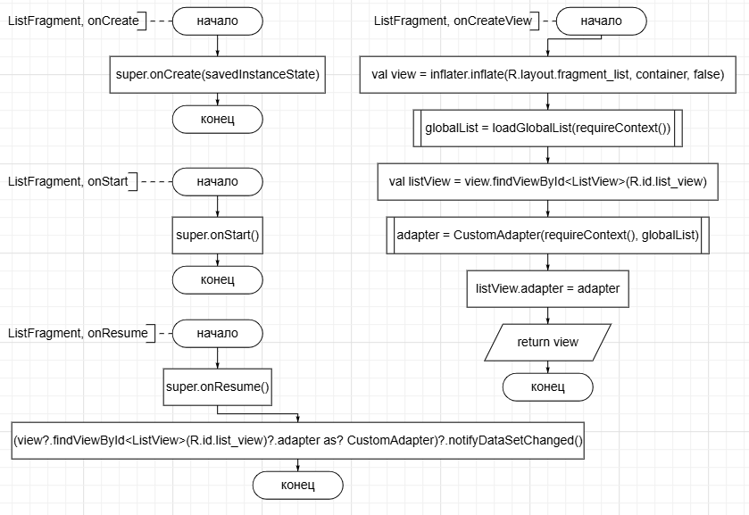

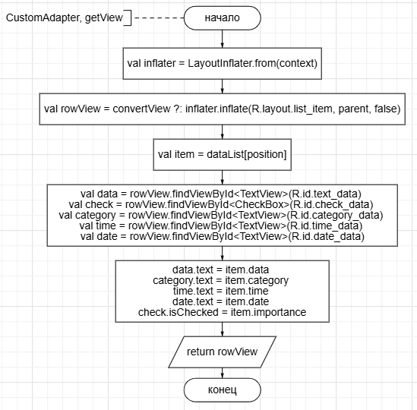

## 1.5 Используемые библиотеки

- android.app.AlertDialog

- android.app.DatePickerDialog

- android.app.TimePickerDialog

- android.content.Context

- android.content.SharedPreferences

- android.os.Bundle

- android.text.SpannableStringBuilder

- android.view.LayoutInflater

- android.view.View, android.view.ViewGroup

- android.widget.*

- androidx.appcompat.app.AppCompatActivity

- androidx.fragment.app.Fragment

- androidx.fragment.app.FragmentManager

- kotlin.collections.MutableList

- kotlin.String

- kotlin.Boolean

- kotlin.Unit

## 1.6 Тестовые случаи

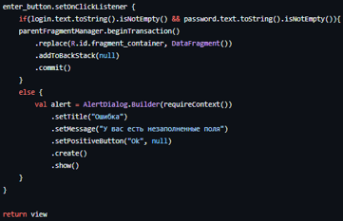

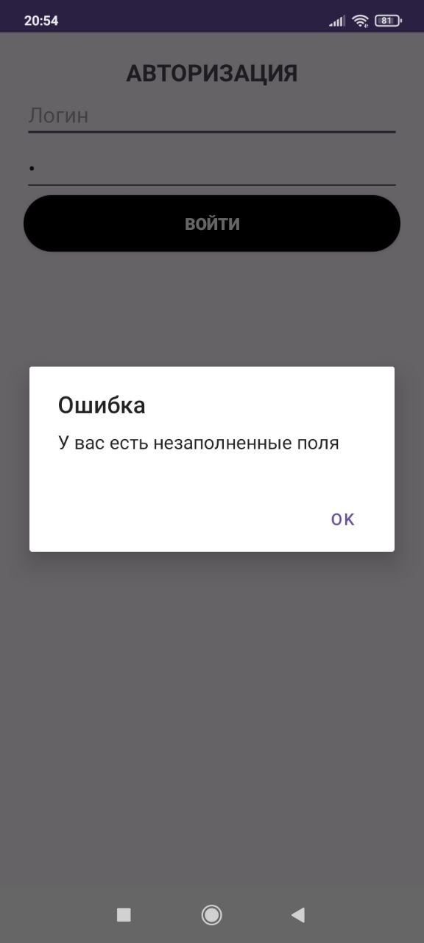

При попытке перейти на следующий фрагмент с минимум одним пустым полем, вылетит диалоговое окно с предупреждением о пустом поле.



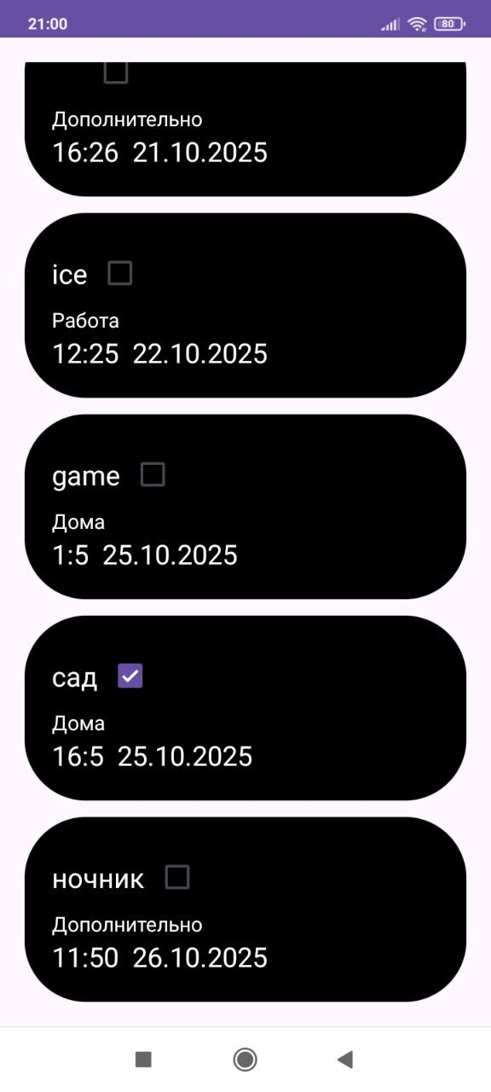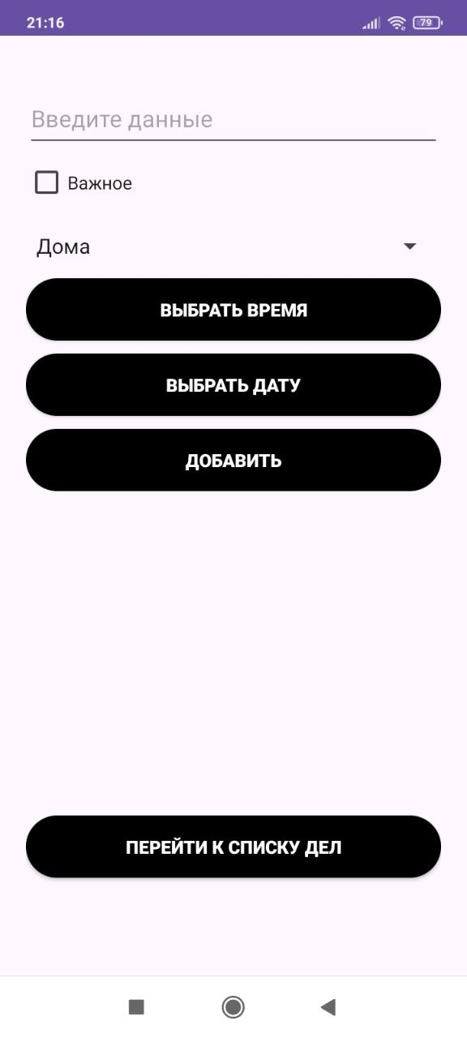

При пустом поле названия задачи кнопка «Добавить» должна блокироваться.







Все вводимые поля и список должны сохраняться после выхода

## 1.7 Используемые инструменты

Android xml, Kotlin

## 1.8 Описание пользовательского интерфейса

В первом фрагменте встречается авторизация пользователя, с полями логин и пароль. Есть кнопка «Войти».

Чтобы зайти на следующий экран должны быть заполнены все поля.

На втором фрагменте нас встречает заполнение задачи.

Есть поле для введения названия задачи, чекбокс для определения важности дела, выдвигающийся список с категориями. Кнопки с выбором даты и времени. Кнопка добавить дело. Кнопка перейти к списку дел.

Кнопка добавить будет активна только тогда, когда заполнено название задачи.

При нажатии кнопок выбора времени и даты будут вылетать диалоговые окна с выбором времени и даты.

На третьем фрагменте находится список дел, в который добавляются дела после сохранения их на втором фрагменте.

## 1.9 Приложение (pr screen экранов)

